Муниципальное казенное дошкольное образовательное учреждение
города Новосибирска
«Детский сад №333 «ТЕРЕМОК»
комбинированного вида»
630082, г. Новосибирск, 82 т. 220 87 11
ул. Дмитрия Донского 30/2 т./факс 220 94 14
Центральный округ ds–333–k@yandex.ru

ПРОЕКТ
«Включение семей воспитанников
в единое образовательное пространство через совместные мероприятия»

Номинация:
«Качество образования: проблемы и перспективы»

Авторы:
Фильченко Марина Евгеньевна, воспитатель высшей категории,
Казанцева Ольга Владимировна, учитель-логопед первой категории,
Филинова Виктория Леонидовна, старший воспитатель,
руководитель творческой группы

Новосибирск, 2018
Краткая аннотация проекта.
Данный проект разработан и реализован в группе «Солнышко» МКДОУ д/с №333 в связи с наблюдаемой низкой активностью родителей детей в жизнедеятельности группы и детского сада, занимаемой пассивной, потребительской позицией по отношению к дошкольному учреждению, не являющейся равной в образовательных отношениях.
Целью данного проекта является включение родителей воспитанников в единое образовательное пространство в качестве активных участников образовательных отношений через совместные мероприятия.
Предполагается, что активность родителей, как участников образовательных отношений можно достигнуть за счет организации совместной творческой деятельности, имеющей своей задачей развитие детей. Данная задача является общим интересом, объединяющим педагогов ДОУ и родителей.
Участниками проекта являются родители и дети группы «Солнышко», педагоги ДОУ, работающие с данной группой детей.
Проект рассчитан на 2 учебных года, включает в себя три формы работы: мастер-классы, которые проводят родители для детей группы, детские экскурсии на место работы родителей, находящиеся в шаговой доступности от детского сада и квесты, организуемые для детей родителями и педагогами совместно.
В результате реализации проекта возросла активность родителей в жизнедеятельности детского сада, сформировались доброжелательные, доверительные отношения между родителями и педагогами, способствующие дальнейшему эффективному сотрудничеству, возросли показатели педагогической диагностики детей по освоению образовательной программы.
Описание учреждения.
Муниципальное казенное дошкольное образовательное учреждение города Новосибирска «Детский сад №333 «Теремок» комбинированного вида» открыт в 1965 году.
Детский сад создан в целях реализации задач дошкольного образования: охрана жизни и укрепления здоровья детей, обеспечение интеллектуального, личностного и физического развития ребенка, приобщения детей к общечеловеческим ценностям взаимодействия с семьей для обеспечения полноценного развития ребенка.
Для улучшения образовательного процесса в 2000 году в детском саду открылись две коррекционные группы, для детей с общим недоразвитием речи, в штат детского сада принят учитель – логопед и педагог – психолог, воспитатели были переквалифицированы для работы с детьми имеющими нарушения речи, в группах была создана коррекционно - развивающая речевая среда. В январе 2013 в дошкольном учреждении открылась, еще одна логопедическая группа (средний возраст), а в сентябре 2017 года – две оздоровительные группы: 1 и 2 младшие.
Сейчас МКДОУ д/с №333 рассчитано на 6 групп детей:
- 1 младшая группа (с 2 до 3 лет) оздоровительной направленности;
- 2 младшая группа (с 3 до 4 лет) оздоровительной направленности;
- средняя группа (с 4 до 5 лет) комбинированной направленности;
- старшая группа (с 5 до 6 лет) комбинированной направленности;
- подготовительная группа (с 6 до 7 лет) комбинированной направленности;
- разновозрастная группа (с 3 до 7 лет) комбинированной направленности.
Общая численность воспитанников в настоящее время составляет 168 человек.
Образовательная деятельность осуществляется на основе образовательной программы «Детство» (авторы: В. И. Логинова, Т. И. Бабаева, Н. А. Ноткина и др.)
В МКДОУ д/с №333 с детьми работают специалисты: 2 учителя-логопеда, педагог-психолог, инструктор по физкультуре, воспитатель изо-деятельности, музыкальный работник.
В образовательном учреждении имеются: физкультурный и музыкальный залы, изо-студия, кабинеты психолога и логопеда, информационно-методическая гостиная для педагогов, медицинский и процедурный кабинеты и соляная пещера.
Постановка проблемы.
В последние годы в связи с новыми социально-экономическими условиями система образования претерпела значительные изменения. В результате этих изменений дошкольное образование перешло на качественно другой, более высокий уровень. Федеральные государственные стандарты и Закон об образовании сместили акценты в образовательной деятельности с ведущей, а иногда и директивной позиции детского сада в сторону значимости роли родителей, предполагая активное привлечение семьи в образовательную деятельность дошкольного учреждения.
В основе сотрудничества семьи и детского сада лежит единство взглядов на воспитание детей и совместные усилия в достижении желаемых результатов в образовательной деятельности. Однако на протяжении долгих лет система дошкольного образования существовала отдельно от семьи, принимая на себя все проблемы развития, воспитания и обучения воспитанников. Многие родители до сих пор, отдав ребенка в детский сад, привычно занимают позицию потребителей образовательной услуги, отстраняясь от образовательного процесса и перекладывая всю ответственность на дошкольное учреждение.
Наше дошкольное учреждение не является исключением. Мы часто сталкиваемся с пассивностью и безразличием родителей в отношении образовательной деятельности в детском саду, нежеланием участвовать в жизни детского сада. Далеко не все родители понимают, что они являются главными воспитателями своих детей, а детский сад только помощник. Некоторые родители не только не интересуются событиями и мероприятиями, проходящими в детском саду, но и проблемами своего собственного ребенка, никак не участвуя в их разрешении, а полностью полагаясь на возможности, знания и опыт педагогов.
Воспитатели группы «Солнышко», приняв новых детей в среднюю группу, в течение 2015 – 2016 уч. года заметили значительную пассивность родителей, которая выражалась в отсутствии интереса к жизни детского сада, нежелании участвовать в детско-родительских конкурсах, низкую посещаемость родительских собраний. Мероприятия, организованные для родителей, такие как лого-клуб, тематические встречи с педагогом-психологом и пр. ситуацию не спасали, так как родители оставались в роли «потребителя услуги».
Перед нами возникла проблема: как педагогам перейти к новым формам отношений с семьями воспитанников, сделать родителей союзниками педагогического коллектива и соучастниками образовательного процесса, как включить родителей в единое образовательное пространство.
Психологи утверждают, что единая общность, чувство коллективизма, сплоченности возникает в процессе эмоционально насыщенной совместной деятельности, направленной на получение результата, значимого для всех и каждого.
Поэтому мы решили в формате проектной деятельности попробовать изменить формы взаимодействия детского сада с родителями через организацию совместных мероприятий для детей.
Цель проекта: включение родителей воспитанников в единое образовательное пространство в качестве активных участников образовательных отношений через совместные мероприятия.
Задачи:
- Установить партнерские отношения с родителями воспитанников.
- Создать комфортную атмосферу, способствующую эмоциональному сплочению, формированию единства интересов педагогов с родителями.
- Создать единое образовательное пространство между педагогическим коллективом и родителями.
- Объединить усилия детского сада и семьи для решения образовательных задач.
Нормативно-правовая база.
- Конвенция о правах ребенка от 1989 г. (статья 18).
- Декларация о правах ребенка от 1959 г. (принцип 7).
- Семейный кодекс Российской Федерации от 29.12.1995 N 223-ФЗ (статья 63).
- Федеральный Закон от 29.12.12 №273-ФЗ (ред. от 03.02.2014) «Об образовании в Российской Федерации».
- Федеральный закон от 24.07.1998 № 124-ФЗ (ред. от 02.12.2013) «Об основных гарантиях прав ребенка в Российской Федерации» (с изменениями дополнениями).
- Приказ Минобрнауки России от 17.10.2013 № 1155 «Об утверждении федерального государственного образовательного стандарта дошкольного образования».
- Основная образовательная программа МКДОУ д/с №333.
- Устав МКДОУ д/с №333.
- Договор между родителями и детским садом.
База реализации проекта.
Муниципальное казенное дошкольное образовательное учреждение города Новосибирска «Детский сад №333 «Теремок» комбинированного вида».
Участники проекта.
- Старший воспитатель Филинова Виктория Леонидовна – руководитель проекта.
- Творческая группа педагогов МКДОУ д/с №333, занимающихся разработкой и реализацией проекта: воспитатели группы «Солнышко» Белых Юлия Сергеевна и Фильченко Марина Евгеньевна, учитель-логопед Казанцева Ольга Владимировна.
- Родители воспитанников группы «Солнышко» МКДОУ д/с №333.
- Дети старшей группы «Солнышко» МКДОУ д/с №333 (на начало проекта детям 5 – 6 лет).
- Специалисты ДОУ: музыкальный руководитель, инструктор по физкультуре, воспитатель ИЗО-деятельности, педагог-психолог, привлекаемые для реализации проекта.
Сроки реализации проекта.
Проект рассчитан на 2 учебных года.
Дата начала реализации проекта 1 сентября 2016 г.
Дата окончания реализации проекта 31 мая 2018 г.
Социальные партнеры.
- МБОУ СОШ №24;
- ЧОУ Школа "Аврора";
- Пожарно-спасательная часть №5.
Обоснование актуальности проекта.
Для того чтобы включить родителей в образовательное пространство в качестве активных участников мы считаем необходимым организовать совместную творческую деятельность педагогов родителями. Такой деятельностью может стать организация и подготовка мероприятий для детей, решающих образовательные задачи. Творческая деятельность всегда наполнена положительными эмоциями, которые могут стать залогом теплых доверительных отношений.
Часто, говоря о привлечении родителей в образовательную деятельность детского дошкольного учреждения в качестве партнеров, то есть равных участников образовательных отношений, предлагается организовывать мероприятия для родителей в детском саду такие как родительские клубы, собрания, консультации и т.д., целью которых в большинстве своем является просвещение родителей в вопросах педагогики, где родители все же являются потребителями услуги, а не равными участниками процесса, то есть занимают пассивную позицию.
Мы предлагаем в первую очередь изменить роль родителей в организуемых мероприятиях, поставив их на одну ступень с педагогами уже на этапе организации мероприятий. А цели этих мероприятий направлены на детей и решение образовательных задач. Это активная позиция в образовательных отношениях и именно она уравнивает педагогов и родителей в достижении общей цели.
Кроме того, мы используем новые формы работы с детьми: мастер-классы и квесты, которые на сегодняшний день мало распространены в работе с дошкольниками и их родителями.
Методы и формы работы.
Формы мероприятий для совместной реализации с родителями мы выбрали нестандартные для того, чтобы у родителей не было стереотипного решения их организации в дошкольном учреждении и они смогли проявить творчество и инициативу.
Сами мероприятия являются методами работы с родителями со стороны педагогического коллектива, так как именно через совместную их организацию педагоги и достигают поставленной цели – включить родителей в общее образовательное пространство, сделать родителей активными участниками образовательного процесса.
В разных мероприятиях родители могут проявлять разный уровень активности, быть участниками наравне с детьми, принимать помощь от педагогов и являться просто исполнителями, генерировать идеи для реализации мероприятий, быть организаторами, участвовать в переговорах со сторонними организациями решая образовательные задачи.
Для реализации задач проекта используются следующие формы мероприятий:
- Мастер-классы.
Мастер-класс – это форма совместной деятельности родителя с группой детей, которая основывается на практической работе и несет в себе методы и приемы реализации той или иной деятельности. Как правило, в основе мастер-классов лежит творческая деятельность, имеющая на выходе тот или иной продукт. Тему мастер-класса родитель может выбрать абсолютно любую, связанную с его профессиональной деятельностью, хобби, жизненным опытом и т.д., которая соответствует возрастным особенностям детей.
- Экскурсии.
Эта форма мероприятий с детьми активно используется во всех образовательных учреждениях для реализации задач социально-коммуникативного развития. В саму форму мероприятий мы ничего нового не внесли, однако мы поменяли форму участия в них родителей. Мы решили привлечь родителей в качестве организаторов экскурсий и посредников между детским садом и потенциальными социальными партнерами детского сада – учреждениями, где работают родители.
- Квесты.
Квест – приключенческая интеллектуальная игра, к которой участники сообща решают какие-либо задачи, разгадывают загадки, головоломки, преодолевают различные препятствия на пути к общей цели. В последнее время квесты стали излюбленной формой развлечения как детей, так и взрослых. Квесты являются одновременно и игрой, и интеллектуальной головоломкой и эмоционально насыщенными мероприятиями и видом активного отдыха. Мы решили использовать эту форму мероприятий, так как она была потенциально интересна и детям и их родителям. Родителям совместно с воспитателями отводится роль участников и организаторов квестов для детей, включая написание сценария, подготовку атрибутов, исполнение ролей во время квеста.
Готовность к реализации проекта.
Мы рассматриваем готовность образовательного учреждения в следующих направлениях:
- Уровень квалификации педагогических кадров.
Филинова Виктория Леонидовна
Должность | старший воспитатель
Квалификационная категория | высшая категория по должности педагог-психолог
Педагогический стаж | 9 лет
Стаж в данной должности | 1,5 года
Повышение квалификации | 2018 г. ГЦРО «Основы менеджмента. Управление образовательной организацией в современных условиях», 36 ч.
Переподготовка | 2006 г. НГУ «Социальная психология»  2017 г. НГПУ «Психолого-педагогическое сопровождение образовательного процесса»
Тема самообразования | Условия формирования профессиональной компетентности педагогов в условиях ДОУ
Личные и профессиональные качества | творческая активность, умение достигать поставленных целей, индивидуальный подход в работе с педагогами
Фильченко Марина Евгеньевна
Должность | воспитатель
Квалификационная категория | высшая
Педагогический стаж | 11 лет
Стаж в данной должности | 5 лет
Повышение квалификации | 2017 г. НИПКиПРО "Введение ФГОС в практику дошкольного образования", 72 ч.
Переподготовка | Образовательный центр "Открытое образование" «дефектология, проектирование и реализация образовательного процесса для детей с ОВЗ в дошкольной образовательной организации»
Тема самообразования | Всестороннее развитие детей через современные виды продуктивной деятельности
Личные и профессиональные качества | творческое мышление, позитивность педагогических методов, доброжелательность
Белых Юлия Сергеевна
Должность | воспитатель
Квалификационная категория | первая
Педагогический стаж | 13 лет
Стаж в данной должности | 5 лет
Повышение квалификации | 2018 г. ДПО "РИПК" "Коррекционная работа в группах комбинированной и компенсирующей направленности", 72 ч
Тема самообразования | Формирование элементарных математических представление у детей по технологии «Ситуация» в системно-деятельностном подходе
Личные и профессиональные качества | высокая психолого-педагогическая компетентность, способность к аналитическому мышлению, коммуникабельность
Казанцева Ольга Владимировна
Должность | учитель-логопед
Квалификационная категория | первая
Педагогический стаж | 12 лет
Стаж в данной должности | 4 года
Повышение квалификации | 2017 г. ЧУДПО СИПППИСР "Фонопедический практикум", 72 ч
Тема самообразования | Современные инновационные технологии и педагогические методики в работе с детьми с ОНР
Личные и профессиональные качества | умение налаживать взаимосвязь с родителями, непрерывный творческий поиск в профессиональной деятельности

Таким образом, все педагоги, работающие с детьми группы «Солнышко» и составляющие творческую группу по разработке и реализации проекта имеют высокий уровень профессиональной квалификации, творческую направленность своей профессиональной деятельности, умения эффективно работать с родителями.
- Место для реализации проекта в образовательном процессе.
Мастер-классы будут проходить во второй половине дня в форме совместной деятельности с детьми. Темы мастер-классов будут подбираться вместе с родителями в соответствии с темой недели, прописанной в перспективном планировании.
Квесты являются развлечением для детей, внесены в годовое планирование образовательной деятельности учреждения, также соответствуют перспективно-тематическому планированию.
В годовом планировании образовательной деятельности был составлен примерный план экскурсий на каждый учебный год.
- Потенциальная готовность родителей.
Среди родителей детей группы «Солнышко» есть родители творческих профессий: художник, музыкант, педагоги, парикмахер; есть родители, занимающиеся творческими видами хобби: вышивка, шитье, вязание, кондитерское искусство. То есть довольно большой части родителей творчество и работа с группой детей знакомо, являются частью их жизнедеятельности, что является предпосылками их будущей заинтересованности содержанием нашего проекта и желания в нем участвовать.
Часть родителей детей группы работают в организациях, находящейся в пешей доступности от детского сада: МБОУ СОШ №24, ЧОУ Школа «Аврора», парикмахерская, пожарная часть №5, что позволяет организовать детские экскурсии в эти организации.
- Материально-техническое обеспечение.
Наличие помещений | Тип оборудования | Материально-техническое оснащение
Групповая комната | Мебель | Столы детские, стулья детские.
 | Техническое оборудование | Магнитофон, аудиотека с детскими песнями и композициями, магнитная переносная доска.
 | Предметное наполнение | Восковые и акварельные мелки, цветной мел, фломастеры, гуашевые и акварельные краски, пальчиковые краски, кисти, баночки для воды, цветные карандаши, пластилин, доска для лепки, глина, тесто, салфетки, палочки, стеки, цветная и белая бумага, картон, самоклеющаяся пленка, наклейки, ткани, нитки, ножницы с тупым концом, мячи, воздушные шары.
Музыкальный зал | Мебель | Стулья детские, стулья для взрослых, небольшие столики.
 | Музыкальные инструменты | Профессиональные: фортепиано, балалайка.  Детские: бубны, маракасы, гармонь.
 | Техническое оборудование | Музыкальный центр, переносной mp3-проигрыватель, проектор, экран, ноутбук.
Костюмерная | Костюмы | Петрушка, Ученый кот, тБаба Яга, Василиса прекрасная, Леший, Сова, Белочка, Лисичка, Медведь, Заяц, шапочки зверей
Спортивный зал | Спортивный инвентарь | Скамейки, маты, мячи, палки, кегли, обручи, скакалки, ленты, флажки.
Прогулочные участки | Игровые формы | Физкультурно-игровые формы на площадках групп старшего возраста, игровые формы с горкой на площадках групп младшего возраста.

Таким образом, материально-техническая база учреждения позволяет реализовать проект без существенных затрат. Необходимо приобрести только расходные материалы для проведения мастер-классов, квестов.
Бюджет проекта
Мероприятие | Расходный материал | Стоимость
Мастер-класс  «Волшебная шляпка» | - Одноразовые тарелки - 30 штук;  - Цветная бумага - 2 набора;  - Восковые мелки - 2 упаковки. | - 120 р.  - 140 р.  - 100 р.
Мастер-класс  «Нежный цветочек» | - Одноразовые тарелки - 30 штук;  - Одноразовые ложки - 90 штук;  - Пластилин - 3 упаковки. | - 120 р.  - 180 р.  - 250 р.
Мастер-класс  «Чудо - тыква» | - Пластилин - 3 упаковки. | - 250 р.
Мастер-класс  «Веселая игрушка» | - Цветная изолента – 10 штук. | - 300р.
Мастер-класс  «Угощение» | - Печенье – 30 штук;  - Кондитерские украшения – 3 упаковки. | - 250 р.  - 100 р.
Мастер-класс  «Пасхальный голубок» | - Ситцевая ткань – 2 метра;  - Шерстяные нитки – 2 клубка. | - 200 р.  - 80 р.
Экскурсия + мастер-класс  «Тряпичная кукла - оберег» | - Ситцевая ткань – 2 метра;  - Атласная лента – 10 метров. | - 200 р.  - 150 р.
Квест  «Найди сокровища» | - Наклейки – 3 блистера;  - Гуашь витражная – 1 упаковка. | - 30 р.  - 150 р.
Квест  «В лесу» | - Угощение для детей. | - 200 р.
Итого: |  | 2820 р.

Рабочий план реализации проекта.
Этап | № п/п | Мероприятие | Срок | Ответственные
подготовительный | 1 | Анкетирование родителей | Сентябрь 2016 г. | Старший воспитатель, воспитатели группы
 | 2 | Родительское собрание, оформление документов (согласия родителей) | Сентябрь 2016 г. | Старший воспитатель, воспитатели группы
 | 3 | Психолого-педагогическая диагностика детей | Сентябрь 2016 г. | Педагог-психолог, воспитатели группы
основной | 5 | Родительские мастер-классы (Приложение 2) | 1 раз в месяц в течение двух учебных лет | Воспитатели группы
 | 6 | Квесты для детей (Приложение 3) | 2 раза в год: октябрь, апрель, в течение двух учебных лет | Старший воспитатель, воспитатели группы
 | 7 | Экскурсия в пожарную часть | Февраль 2017 г. | Заведующий, старший воспитатель
 | 8 | Экскурсия в Школу «Аврора» | Ноябрь 2017 г. | Заведующий, старший воспитатель
 | 9 | Экскурсия в МБОУ СОШ №24 | Март 2018 г. | Заведующий, старший воспитатель
заключительный | 10 | Анкетирование родителей | Май 2018 г. | Старший воспитатель, воспитатели группы
 | 11 | Психолого-педагогическая диагностика детей | Май 2018 г. | Педагог-психолог, воспитатели группы
 | 12 | Подведение итогов, заключение договоров о сотрудничестве с организациями – социальными партнерами | Май 2018 г. | Заведующий

Прогнозируемые результаты.
В результате реализации проекта предполагаем:
- повышение уровня информированности родителей о цели и задачах образовательной деятельности детского сада;
- установление партнерских взаимоотношений между педагогами и родителями, основанных на доверии и направленных на сотрудничество;
- повышение активного и инициативного участия родителей в жизни детского сада;
- рост посещаемости родителями организуемых мероприятий детского сада;
- повышение уровня удовлетворенности родителей работой детского дошкольного учреждения;
- рост динамики развития детей при освоении образовательной программы ДОУ.
Оценка эффективности реализации проекта.
Эффективность реализации проекта оценивается в двух направлениях: обратная связь от родителей воспитанников, динамика развития детей. Для оценки эффективности используем анкеты для родителей (Приложение 1), педагогическую диагностику по программе «Детство» и психологическую диагностику, включающую тест самооценки («Лесенка» В.Г. Щур), тест тревожности (Р. Тэммпл, В. Амен, М. Дорки), социометрическое исследование и тест мотивационной готовности к школьному обучению (Р.С. Немов).
Анкетирование родителей проводим дважды: на подготовительном и завершающем этапах реализации проекта, то есть в сентябре 2016 г. и в мае 2018 г. Психолого-педагогическую диагностику детей проводим 2 раза в год, в начале и в конце каждого учебного года для того, чтобы оценить динамику результатов развития детей. Тест мотивационной готовности проводим один раз в мае 2018 г. с целью констатации уровня готовности детей к школе.
Оценка рисков.
Возможные риски |  | Меры по минимизации рисков
Внешние | Изменение законодательства | Корректировка локальных актов, условий реализации проекта, форм проведения мероприятий
 | Отказ от сотрудничества организаций – социальных партнеров | Помощь родителям в переговорах с организациями, привлечение к переговорам администрации ДОУ, поиск других социальных партнеров.
Внутренние | Отсутствие заинтересованности у родителей, отказ от сотрудничества с детским садом | Разъяснение целей и задач организуемых мероприятий, помощь в планировании и подготовке мастер-классов, поиск оптимальных условий сотрудничества. Мотивирование за счет поддержки, благодарственных писем, информирования родительского сообщества об успехах конкретной семьи.
 | Недостаток материально-технической базы | Корректировка сценария условий реализации мероприятий, изготовление атрибутов из доступных материалов в доступных техниках, поиск необходимых материалов через родителей.
 | Нарушение сроков проведения мероприятий | Перенос мероприятий, корректировка плана работы, расписания образовательной деятельности, с привлечением администрации ДОУ
 | Неудовлетворенность родителей результатами проведенных мероприятий | Привлечение специалистов ДОУ: музыкального руководителя, инструктора по физкультуре, воспитателя ИЗО-деятельности для консультации и помощи в подготовке мероприятий, совместное обсуждение хода мероприятий педагогами и родителями.

Результаты реализации проекта.
В результате реализации проекта, по итогам анкетирования родителей было выявлено, что общий уровень удовлетворенности работой образовательного учреждения в группе родителей вырос на 47%. Родители говорят о том, что они информированы о целях и задачах работы ДОУ, о успехах и трудностях собственного ребенка, о жизни детей в группе детского сада. Подавляющее большинство родителей (92 %) считают, что им предоставлена возможность участвовать в образовательном процессе: в занятиях, режимных моментах, играх. 87% родителей сказали, что стали лучше понимать своего ребенка, разбираться в его возрастных особенностях, чувствуют себя достаточно просвещенными, чтобы продолжать заниматься с ребенком дома самостоятельно. 96% родителей сказали, что они знакомы друг с другом и с другими детьми, что на 50% больше чем до реализации данного проекта. Можно утверждать, что взаимоотношения между педагогами и родителями группы стали доверительные и даже дружеские. 87% родителей могут обсудить с воспитателями группы вопросы воспитания ребенка, его индивидуальные особенности, получить конкретный совет или рекомендацию, говорят, что наблюдают внимательное отношение к своему ребенку в детском саду. Все родители сказали, что их дети ходят в детский сад с удовольствием, что в детском саду их ребенок получает намного больше, чем ему могли бы дать сами родители дома.
По результатам диагностики детей в области освоения основной образовательной программы дошкольного учреждения мы выявили положительную динамику по сравнению с детьми предыдущего выпуска этой группы. В образовательной области «Познавательное развитие» динамика развития детей составила 34%, что на 9% выше, чем у детей предыдущего выпуска. В образовательной области «Социально-коммуникативное развитие» динамика развитие детей составила 46%, что на 17% выше, чем у детей предыдущего выпуска. Кроме того, мы выявили динамику результатов в образовательной области «Художественно-эстетическое развитие». Динамика развития детей группы составила 29 %, что на 7% выше, чем у детей предыдущего выпуска.
По результатам диагностики педагога-психолога у детей значительно возрос уровень социального развития, социометрическое исследование показало, что на завершающем этапе реализации проекта в группе не осталось детей с неблагополучным социальным статусом, у детей сформировались устойчивые межличностные связи и предпочтения. Максимально снизилось количество детей с повышенной тревожностью (1 человек), дети группы имеют устойчивую положительную самооценку. Все дети группы показали мотивационную готовность к школьному обучению, то есть преобладание познавательного мотива над игровым.
По наблюдениям педагогов дети приобрели такие качества как любознательность, познавательный интерес, умение рассуждать, социальную самостоятельность и активность. Родители проявляют живой интерес к событиям, происходящим в детском саду, желание помочь, активное стремление к участию в готовящихся мероприятиях. Взаимоотношения с родителями к завершению реализации проекта можно охарактеризовать как доверительные, доброжелательные, не только как партнерские, но отчасти дружеские.
В результате реализации данного проекта родители постепенно перешли из роли потребителей образовательных услуг в роль партнеров и союзников педагогического коллектива. Родители получили возможность проявлять инициативу, генерировать собственные идеи и реализовывать их в процессе подготовки совместных мероприятий, получая большое удовольствие и удовлетворение от результата, который могли наблюдать в собственных детях. В процессе реализации проекта родители стали равноправными участниками образовательных отношений в детском саду, что стало очевидно не только педагогам, но и самим родителям.
В процессе реализации проекта были заключены договоры о сотрудничестве с МБОУ СОШ №24, ЧОУ Школа "Аврора". С пожарной частью №5 был составлен и утвержден план совместной работы на следующий, 2018 – 2019 учебный год (Приложение 4).
Таким образом, цель реализации проекта достигнута, все задачи можно считать решенными.
Практическая значимость проекта.
Результаты проекта будут использованы в организации взаимодействия ДОУ с родительским сообществом, в планировании образовательной деятельности ДОУ, форм работы с семьями воспитанников и совместных мероприятий, организуемых для детей. Имея опыт и положительные результаты проектной деятельности, мы будем делиться опытом внутри ДОУ и за его пределами, обучать молодых специалистов.
Опыт работы в направлении включения родителей в единое образовательное пространство может быть использован в других образовательных учреждениях дошкольного, общего и дополнительного образования для реализации образовательных задач основных образовательных программ данных учреждений, требований Федеральных государственных образовательных стандартов и Федерального закона «Об образовании в Российской Федерации».

Список литературы.
- Андреева, А. Д. Проблема игровой мотивации современных детей// Журнал практического психолога. – 2008 - № 5.
- Бачурина, В. Развивающие игры для дошкольников. – М. ООО ИКТЦ «ЛАДА», 2007. – 176 с. – (Серия «Талантливому педагогу – заботливому родителю»).
- Бердникова Н. В. Праздники, развлечения и развивающие занятия для детей. Лучшие сценарии; Академия Развития - Москва, 2008. - 256 c.
- Гамова Е.Н. Детский сад и семья – единое образовательное пространство//Сайт Фестиваль педагогических идей «Открытый урок», 2010-2011 уч.год [Электронный ресурс] URL: http://festival.1september.ru/authors/229-809-957. (Дата обращения: 20.09.2011.)
- Гавришова Е.В., МиленкоВ.М. Квест – приключенческая игра для детей // Справочник старшего воспитателя дошкольного учреждения. – 2015 - №10.
- Голомага Е. А. Игры для подготовки к школе (набор из 20 карточек); Речь - Москва, 2012. - 941 c.
- Гладкова Ю.А., Баринова Н.М. Детско-родительский клуб // Справочник старшего воспитателя дошкольного учреждения. 2009. №1. С. 66.
- Детство: Примерная основная общеобразовательная программа дошкольного образования / Т.И.Бабаева, А.Г. Гогоберидзе, З.А. Михайлова и др. - СПб.: ООО «ИЗДАТЕЛЬСТВО «ДЕТСТВО-ПРЕСС», 2011. – 528 с.
- Дыбина О. В. Рукотворный мир. Игры-занятия для дошкольников; Сфера - Москва, 2011. - 128 c.
- Зубова О.Н., Лукьянова Н.А. Клуб заботливых родителей // Справочник старшего воспитателя дошкольного учреждения. 2010. №11. С. 52-60.
- Игры, викторины и конкурсы; Просвещение - Москва, 2013. - 128 c.
- Комарова Т.С., Зацепина М.Б. «Интеграция в системе воспитательно-образовательной работы детского сада», Мозаика-Синтез Москва, 2010, с.44.
- Лыкова Ирина. Куда летим мы с Пятачком. Дидактические игры с цветом; Цветной мир - Москва, 2012. - 653 c.
- Овчинникова Т.С. Организация здоровьесберегающей деятельности в дошкольных образовательных учреждениях – КАРО, 2006 – 176с.
- Осяк С.А., Султанбекова С.С., Захарова Т.В., Яковлева Е.Н., Лобанова О.Б., Плеханова Е.М. Образовательный квест – современная интерактивная технология // Современные проблемы науки и образования. – 2015. – № 1-2
- Полянская Т. Б. Игры и стихи для развития эмоциональной сферы младших дошкольников; Детство-Пресс - Москва, 2011. - 543 c.
- Трясорукова Т. П. Игры для дома и детского сада на снижение психоэмоционального и скелетно-мышечного напряжения; Феникс - Москва, 2013. - 580 c.
- Фромм А. Азбука для родителей. - М., Знание. 1994.

Приложение 1
АНКЕТА
Уважаемые родители, просим Вас ответить на вопросы анкеты для того, чтобы мы могли оценить результаты нашей работы и сделать ее лучше.
№ | Вопросы | Нет | Скорее нет | Не знаю | Скорее, да | Да
1. | Знакомы ли вы с целями и задачами работы ДОУ?
2. | Информированы ли вы о приоритетных направлениях деятельности детского сада?
3. | Своевременна и достаточна ли для вас наглядная информация о жизни детей и вашего ребенка в группе?
4. | Регулярно ли вас информируют о том, как ваш ребенок живет в детском саду?
5. | Имеете ли вы возможность получить конкретный совет или рекомендации по вопросам развития и воспитания вашего ребенка?
6. | Обсуждаете ли вы вместе с сотрудниками детского сада достижения ребенка, возникающие трудности?
7. | Благодаря усилиям педагогов чувствуете ли вы себя достаточно просвещенным для продолжения игр и занятий с ребенком дома?
8. | Предоставляют ли вам педагоги возможность участвовать в занятиях, режимных моментах, играх в группе и реализуете ли вы ее?
9. | Имеете ли вы право и возможность влиять на то, что происходит в детском саду с вашим ребенком?
10. | Можно ли сказать, что родители в группе знакомы друг с другом и другими детьми?
11. | С удовольствием ли ваш ребенок посещает детский сад?
12. | Можно ли сказать, что сотрудники детского сада внимательно относятся к вашему ребенку?
13. | Считаете ли вы, что в детском саду ваш ребенок получает больше, чем, если бы он воспитывался дома?
14. | Удовлетворяет ли вас уровень и содержание образовательной работы с детьми в дошкольном учреждении?
15. | Благодаря контакту с воспитателями, стали ли вы лучше разбираться в особенностях поведения своего ребенка, понимать его потребности?

Ваши отзывы, рекомендации: ________________________________________
__________________________________________________________________________________________________________________________________________________________________________________________________________________________________________________________________________________________________________________________________________________________________________________________________________________________________________________________________________________________________________________________________________________________________________________________________________________

Приложение 2
Родительские мастер-классы
№ п/п | Название мастер-класса | Родитель | Срок
1 | Игрушка-ловушка из бросового материала | Мама Кати Б. | Октябрь 2016 г.
2 | Поделка «Дары Осени» | Мама Данила Б. | Ноябрь 2016 г.
3 | Открытки в технике скрапбукинг | Мама Марины Ф. | Декабрь 2016 г.
4 | Эстафета «Мы – пожарники» | Папа Феди Ф. | Январь 2016 г.
5 | Подарок маме (из бросового материала) | Мама Эли К. | Февраль 2016 г.
6 | Птичка из ткани | Мама Вани Ч. | Апрель 2016 г.
7 | Печем печение к чаю | Мама Вари Б. | Март 2016 г.
8 | Сказочные шляпки из бумаги | Мама Кати Б. | Октябрь 2017 г.
9 | Кукла-оберег из ткани | Мама Вани Ч. | Ноябрь 2017 г.
10 | Плетение косичек | Мама Вики Ж. | Декабрь 2017 г.
11 | Игрушка-погремушка | Мама Влады П. | Январь 2017 г.
12 | Песни под гитару | Папа Маши Ч. | Февраль 2017 г.
13 | Фокусы | Папа Сони И. | Март 2017 г.
14 | Викторина «Веселые буквы» | Мама Ксюши К. | Апрель 2017 г.

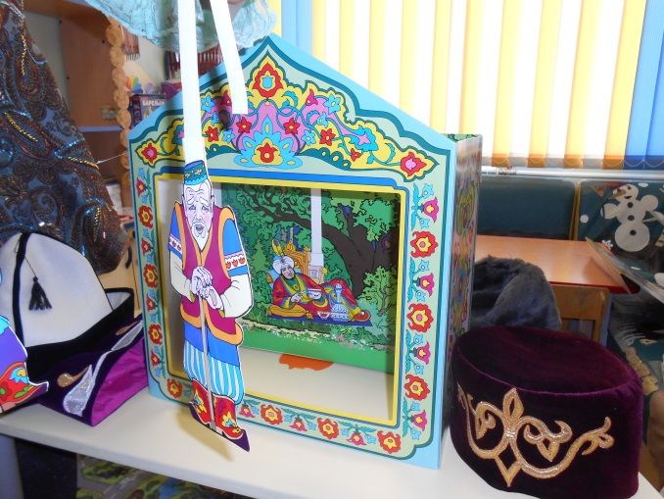

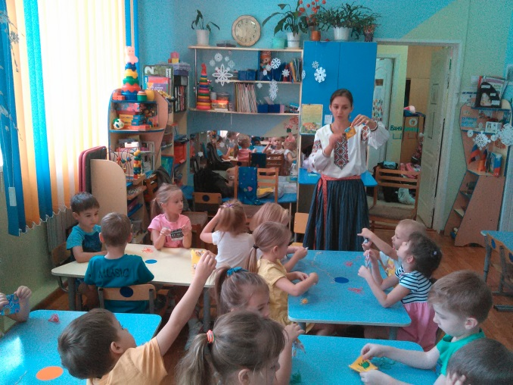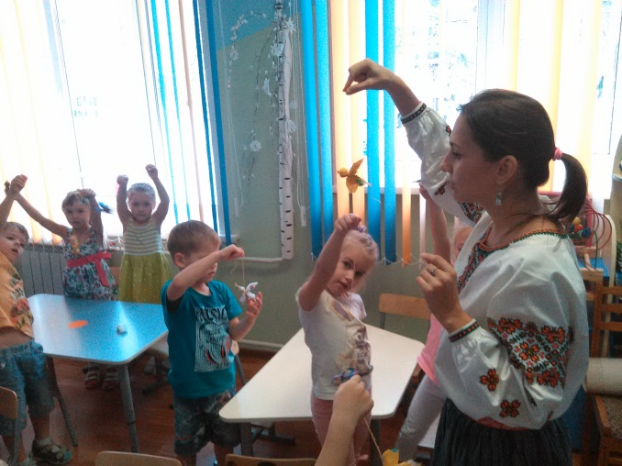

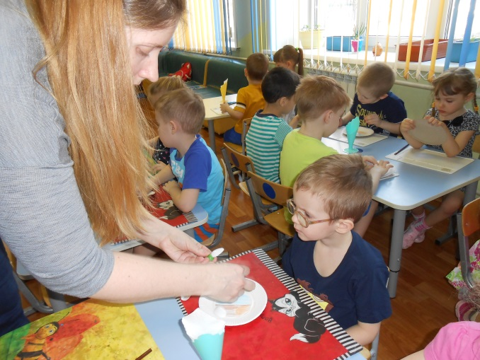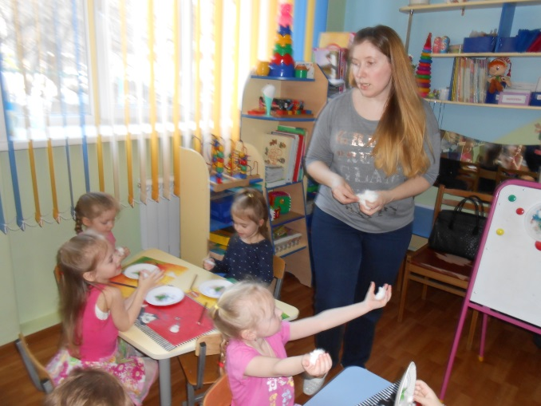

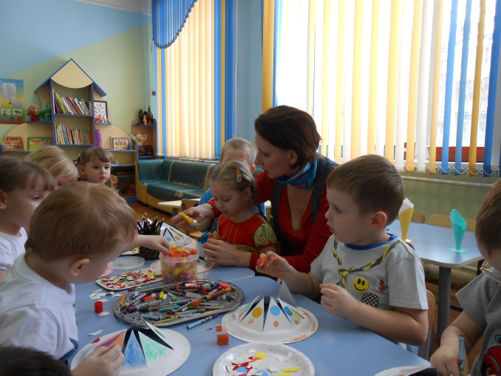

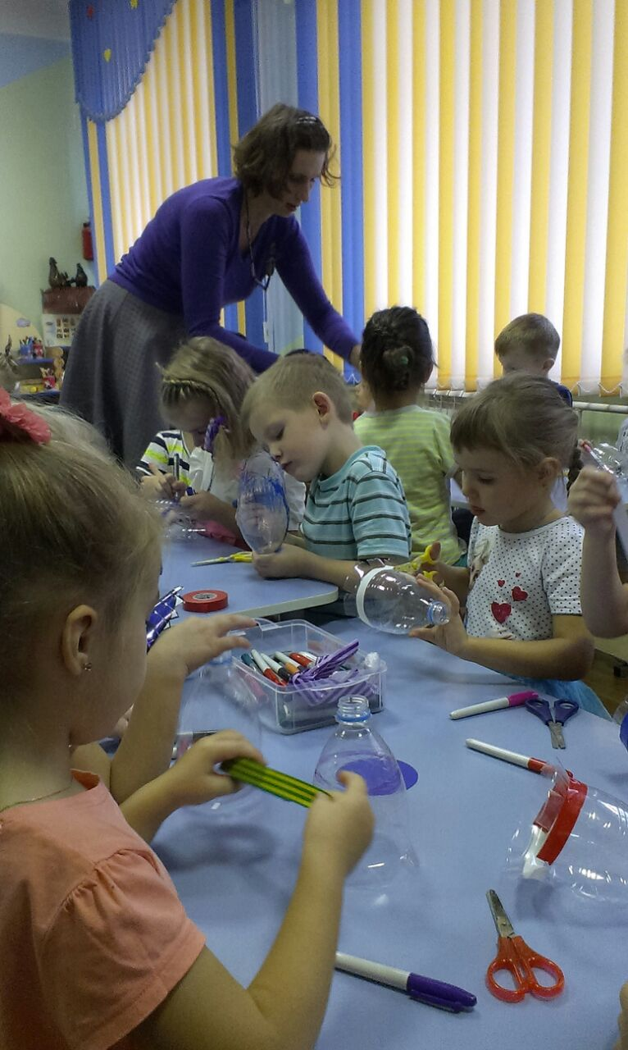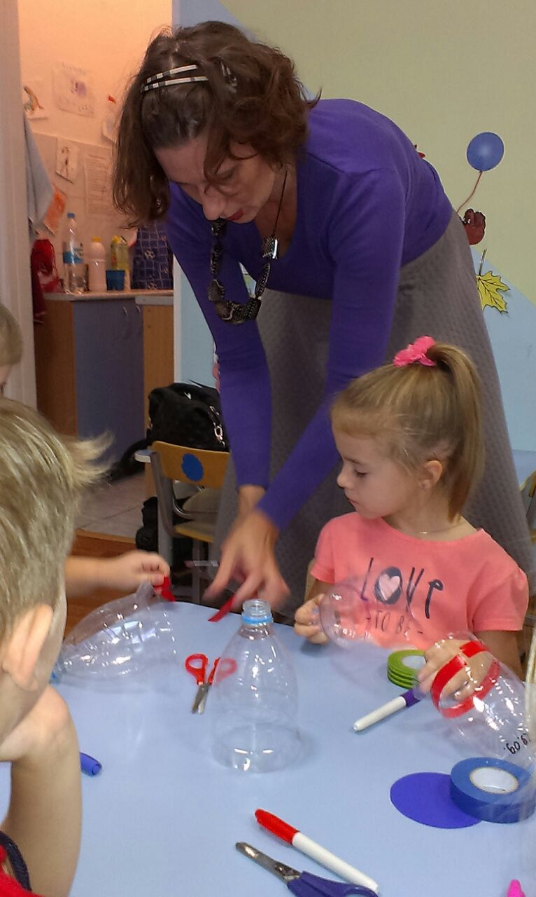

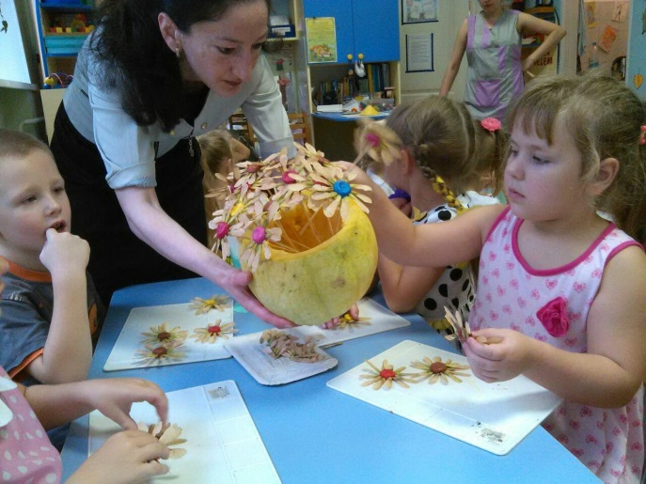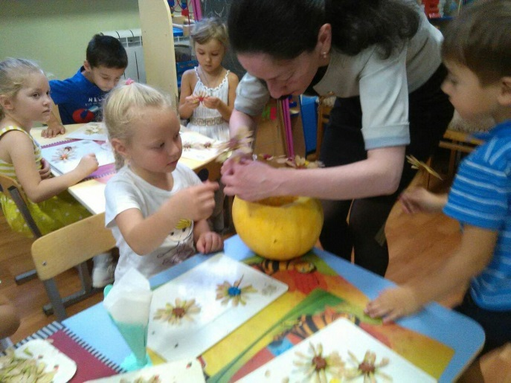

Приложение 3

Сценарии квестов.

КВЕСТ «Приключения в Осеннем лесу»
Квест с родителями, проводится на улице (в Дендрологическом парке).
У самого входа в парк, команду встречают Сова, Белка, Медведь, Лиса (переодетые взрослые, в том числе родители). Они обращаются к участникам квеста:
-Здравствуйте, ребята, а также и родители! Мы сегодня не просто так собрали Вас в лесу. Мы хотим, чтобы Вы прошли наши испытания и поняли, как нам нелегко живется и готовится к зиме. А если Вы справитесь и поможете нам, то в конце квеста Вас ждут призы!

Локация «Медведь»
Медведь предлагает помочь ему запастись шишками.
Эстафета «Попади в обруч»
Инвентарь: шишки, 1обруч.
команда встает в одну колону, у каждого
по 2 шишки. Надо попасть в обруч и правой, и левой рукой.
После выполнения задания, команда отправляется к Лисе.

Локация «Лиса»
Лиса просит помочь очистить лужу от опавших листьев.
Эстафета «Собери листочки»
Инвентарь: Листики, мешки для прыжков, 2 обруча.
Участник команды залезает в мешок. На дорожке лежат 2 обруча (представляют, что это лужа), а в обруче лежат листики. Участник прыгает в мешке змейкой, обходя лужу и берет листик, допрыгивает до цели, кладет в корзину листик и назад возвращается по прямой, передает мешок следующему игроку. Встает назад в колонну.

Локация «Сова»
Сова говорит, что желтый цвет ее любимый, но так как она плохо знает цвета, то просит команду разложить листочки по цвету.
Эстафета «Собери листики по цвету»
Инвентарь: Листики (красный, желтый, зеленый, оранжевый), 3 обруча под цвет листиков.
Участники кладут листики по цвету обруча ,а желтый листик отдают Сове в корзинку.

Локация «Белка»
Белка просит команду помочь заготовить орешки на зиму для ее младших сестренок.
эстафета «Орешки для белки»
Инвентарь: 2 конуса на них изображены белки, 20 коробочек от киндера ( орехи), 2 мячика.
команда встает в одну колонну, первый игрок берет мячик, зажимает ногами, Белка дает ему 2 ореха, игрок идет до цели, кладёт по- одному ореху в конус. Берет мячик в руки и возвращается к колонне, передает мяч следующему (можно стартовать по 2 человека).

Локация «Хитрая Лиса»
-Задание для вашего внимания:
котомка памяти вам пригодится, чтобы не ошибиться, листочек можете достать и загадку отгадать.

Родители по очереди достают из мешочка загадки и вместе отгадывают:
1)Русская красавица

Стоит на поляне,
В зеленой кофточке,
В "белом сарафане. (Береза).

2)Что же это за девица?
Не швея, не мастерица,
Ничего сама не шьет,
А в иголках круглый год. (Елка)

3)Листик на ладонь похож,
осенью красив, пригож...
Каждый в дерево влюблён,
потому что это .. (Клен).
4)Это дерево по моде,
Осенью одели вроде,
У зеленого пальто,
Пуговки красны зато… (Рябина).

5)Почки – липучие,
Листья – пахучие,
Плоды – летучие… (Тополь).

6)Хоть колюча, но не елка,
Подлинней её иголки,
А кора тонка, красна,
Та красавица…. (Сосна).

7)Ветерок лишь пробежит,
Вся листвою задрожит,
Затрепещет, как тростинка,
Очень зябкая… (Осинка).

Локация «Все вместе»
Сова, Белка, Медведь и Лиса хвалят команду. Но, чтобы получить приз, необходимо пройти последнее испытание:

« Имитируем шаги животных»
10 шагов медведя
10 шагов зайца
10 шагов муравья
10 шагов лягушек

Пройдя это задание, команда оказывается около мешка, висящего на дереве, в котором их ждут угощения!!!

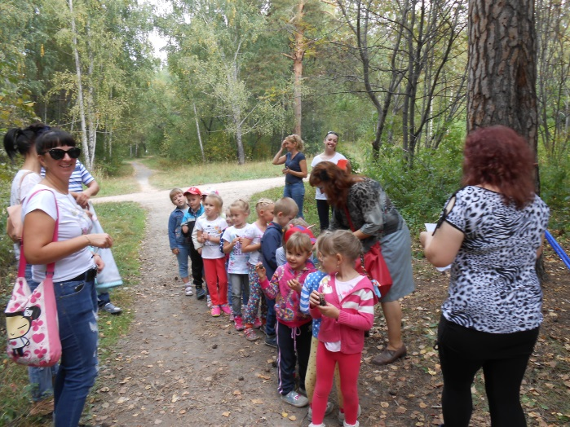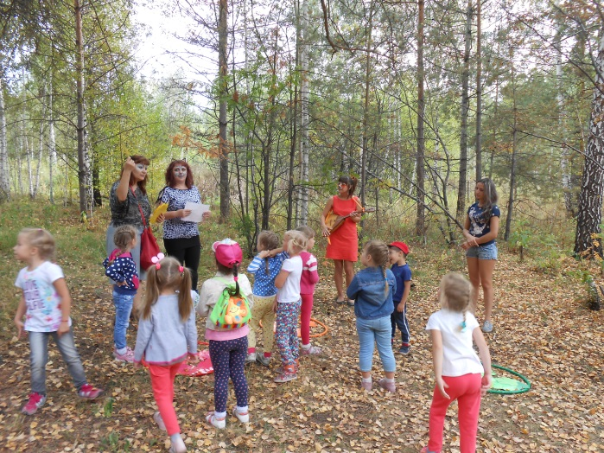

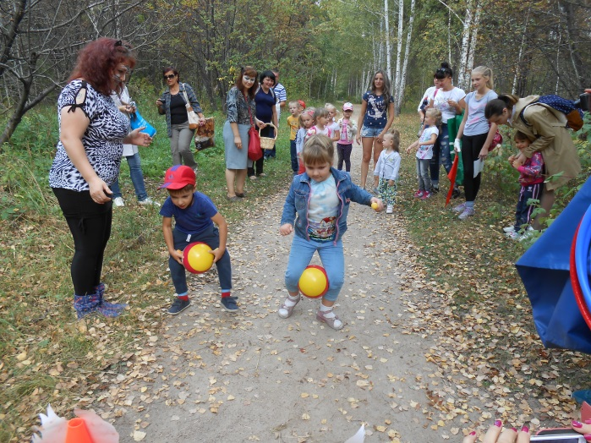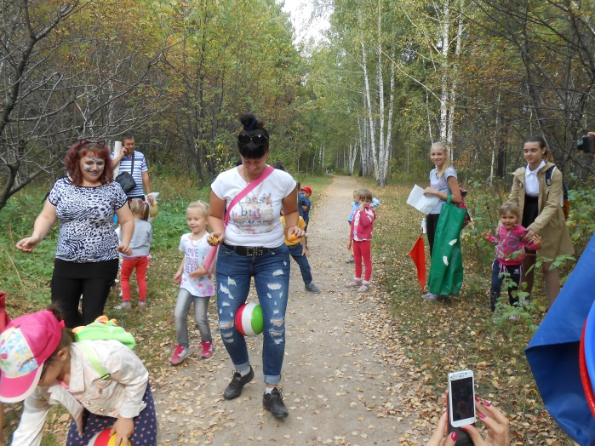

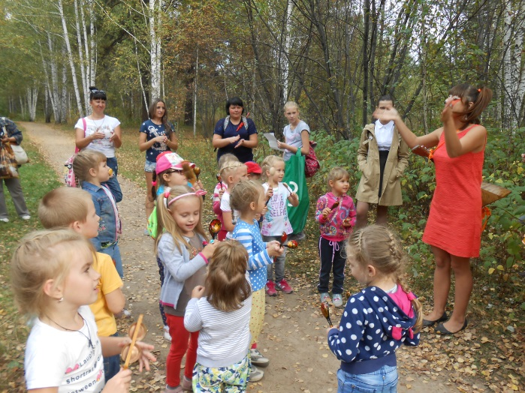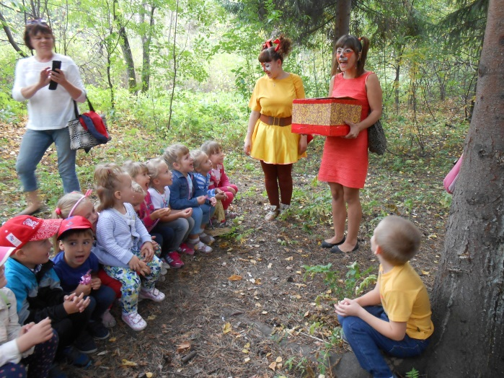

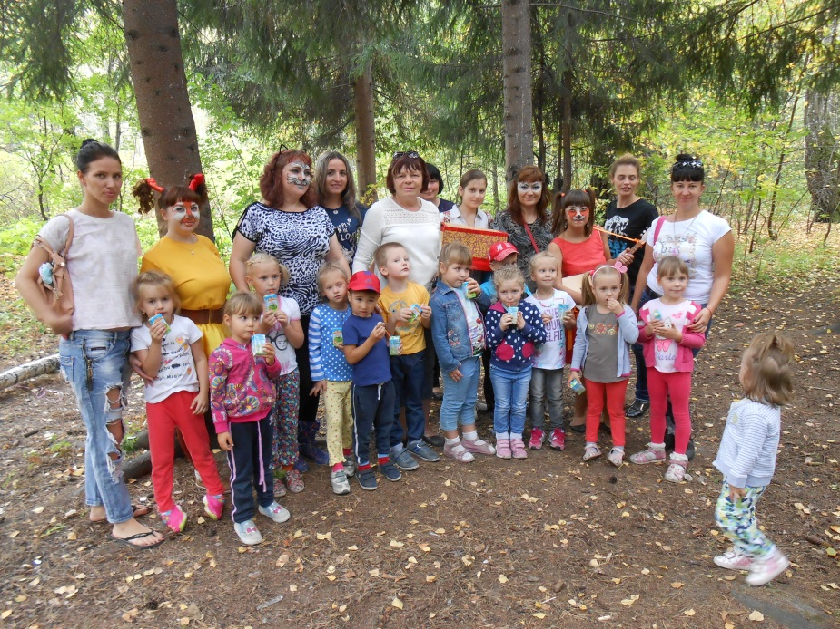
КВЕСТ «Чудо-дерево»
Команда заходит в приемную. Ведущий приветствует:
-День необычный у нас, я рада приветствовать всех Вас! Сегодня Вам предстоит пройти несколько испытаний, чтобы доказать мне, что Вы действительно готовы перейти в подготовительную группу. А заодно мы проверим на смекалку и наших родителей! Ваша задача пройти все испытания и найти «Чудо-дерево», а как известно дерево-это и есть символ мудрости. И так, первое задание.
Локация «Яблоня»
На кабинках развешаны нарисованные яблоки, в которых написаны цифры и знак =. Команде надо вставить пропущенный знак + или -, чтобы получился правильный ответ. После выполнения этого задания, ведущий предлагает следующее: « Разложить фигуры на две группы». Команде выдается коробка, в которой лежат разные геометрические фигуры, их надо разложить на две группы 1) с углами; 2) без углов.
После того, как команда справилась с заданием, ведущий дает подсказку. Это фотография группы, где крестиком отмечено место следующей локации.
Локация «Береза».
Команда находит место, помеченное крестиком. На столе лежат березовые листочки, на которых написаны буквы, из которых надо сложить слово « Аквариум». Далее команда ищет аквариум наполненный цветными камешками, маленькими мячиками, среди которых спрятана записка с заданием. «Блиц-опрос»:
-курица в детстве
-прибор для измерения времени
-вредная старуха с крысой
-самый короткий месяц в году
-самая большая ягода
-зимняя квартира медведя
-где находятся глаза у улитки
-серенький, маленький, похож на слона (слоненок)
-может ли страус назвать себя птицей (нет, он не умеет разговаривать)
-кто под проливным дождем не намочит волосы (лысый).
Ведущая : -молодцы! Справились с заданием! Давайте не много отдохнем..
Физ.минутка
1,2,3,4,5-будем прыгать и скакать!
Наклонился правый бок 1,2,3
Наклонился левый бок 1,2,3
А сейчас поднимем ручки
И дотянемся до тучки!
Сядем на дорожку
Разомнем мы ножки.
Согнем правую ногу 1,2,3
Согнем левую ногу 1,2,3
Головою покачали
На носочках потянулись
И друг другу улыбнулись!
Ведущий дает следующую подсказку: Темной он покрыт корой
Лист красивый, вырезной
А на кончике ветвей
Много-много желудей (дуб)
Локация «Дуб»
Команда находит в группе картину с изображением дуба. Под ним лежит лист бумаги (на нем написано воском) акварельные краски, чтобы прочитать задание, надо закрасить лист красками.
Задание « Задачки-путаницы»:
- 5 пирожков лежало в миске, 2 пирожка взяла Лариска, еще 1 стащила киска. А сколько же осталось в миске? (2)
- Повезло опять Егорке, у реки сидит не зря. 2 карасика в ведерке и 4 пескаря. Но смотрите- у ведерка появился хитрый кот. Сколько рыб домой Егорка на уху нам принесет? (0)
- 7 гусей пустились в путь, 2 решили отдохнуть. Сколько их под облаками? Сосчитаете сами (5)
- 3 зайчонка, 5 ежат ходят вместе в детский сад. Посчитать мы Вас попросим, сколько малышей в саду? (8)
- 6 веселых медвежат за малиной в лес спешат. Но один из них устал. А теперь ответ найди: сколько мишек впереди? (5)
- По дороге 2 мальчика шли и по 2 рубля нашли. За ними еще 4 идут. Сколько они найдут? (0).
Ведущий: - Молодцы! И с этим заданием Вы справились! Осталось совсем не много. Все прекрасно знают, что для жизни цветов и деревьев необходимы: вода, кислород и ……..конечно свет и тепло. А что нам дает тепло? …солнце!
Команда находит в группе мягкую игрушку- солнце.
Локация «Солнце»
Эстафета «Нарисуй солнышко» . Каждому участнику команды дается гимнастическая палка для занятий физкультурой( желательно желтого цвета). На расстоянии кладется обруч (тоже желтого цвета). Каждый участник должен добежать до обруча и положить гимнастическую палку так, как будто это луч солнца. Если команда большая, проиграть 2 раза.
Когда команда выполнит и это задание, ведущий открывает дверь в спальню, где стоит искусственное дерево, на котором висят угощения!!!!
Рефлексия.

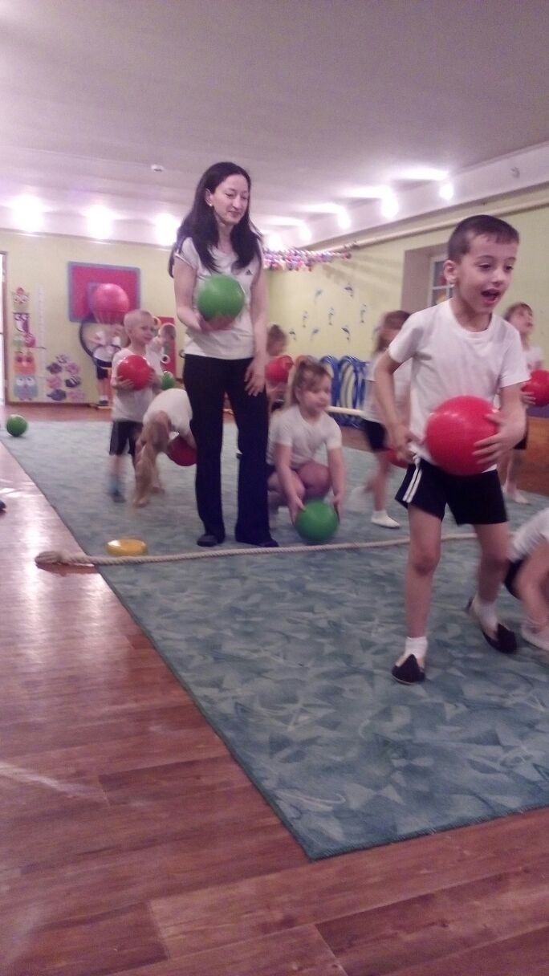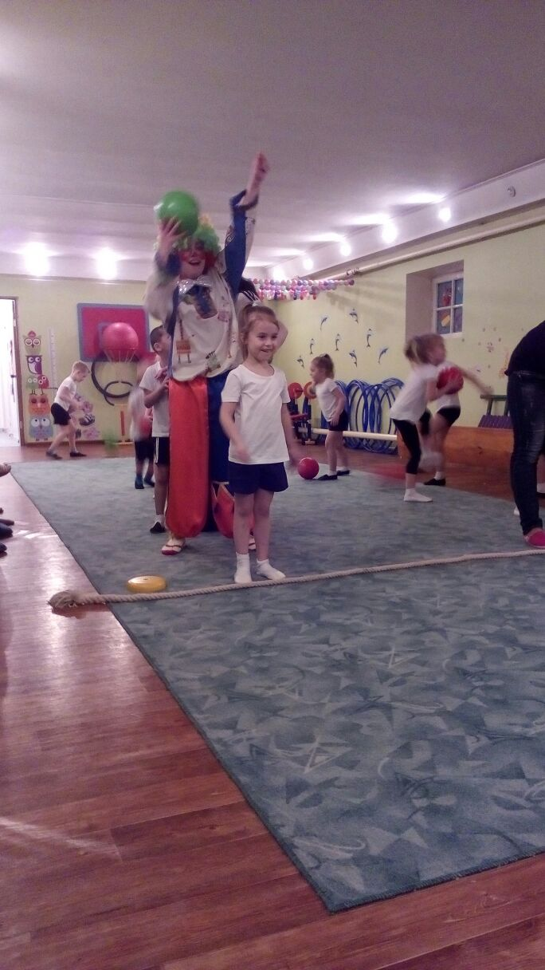
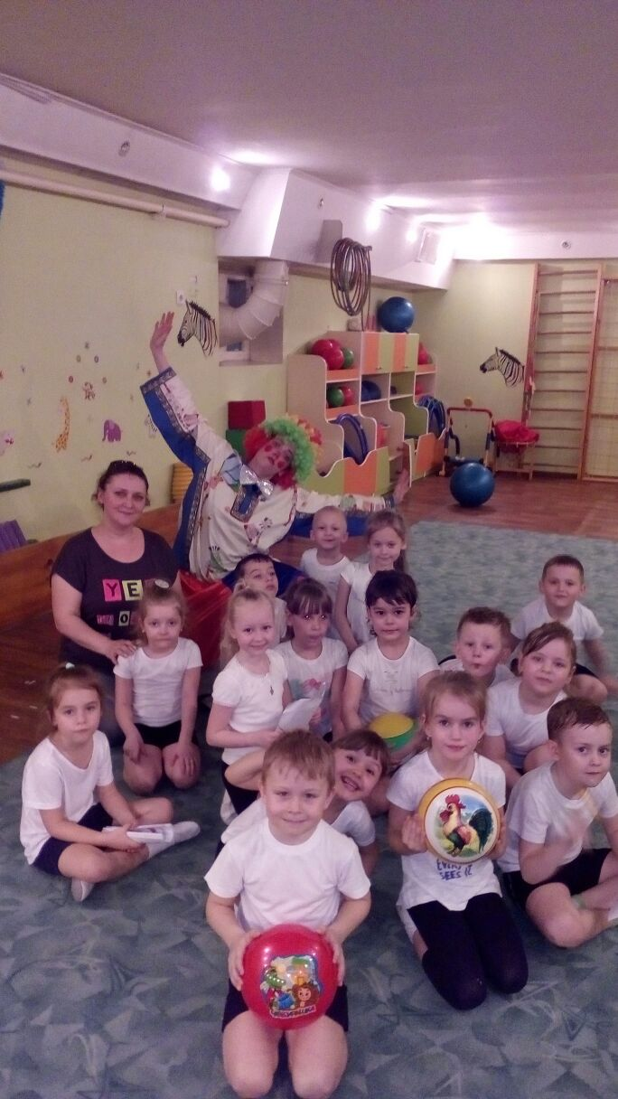
КВЕСТ «Таинственный сундучок»
Дети и родители на входе на участок, встречают преграду ввиде доски, на которой прикреплен конверт. В конверте находится задание « Разгадать кроссворд».
- В этой узенькой коробке ты найдешь карандаши
Ручки, линейки,скрепки,кнопки
Что угодно для души…. (пенал)

- До чего ж приятно мне, еду на чужой спине
А внутри в порядке- книжки и тетрадки…. (рюкзак)

- Кто за августом приходит,
Лето красное проводит
Бабье лето зазывает
В школу деток провожает… (сентябрь)

- Проживают в умной книжке
Хитроумные братишки,
Десять их, но братья эти
Сосчитают все на свете…. (цифры)
Из отгадок складывают слово ЗАЯЦ
Локация «Заяц»
Команда находит на участке игрушечного зайца (на кораблике). Рядом на дереве висят слоги, из которых надо составить слова СО-БА-КА, КО-РО-ВА, КО-ЗА, ЛИ-СА. Нужно отгадать лишнее слово (лиса).Команда ищет на участке ЛИСУ (тропа здоровья).
Локация «Лиса»
В траве лежат 7-8 коробков, в 3-ех из которых загадки:
- кто стоит на крепкой ножке, в бурых листья у дорожки,
Встала шляпка из травы, нет под шляпкой головы….. (гриб)

- он совсем не хрупкий, а спрятался в скорлупке,
заглянешь в серединку- увидишь сердцевину,
из плодов он крепче всех- называется…… (орех)

- в стволе, в дереве большом-есть отличный дом
в нем отлично и тепло, что за домик тот?.... (дупло)
Команда догадывается, что все это относится к белке. Находят на участке БЕЛКУ (на веранде).
Локация «Белка»
Команде надо выполнить задание « Найди 7 отличий». После выполнения задания, ведущий дает подсказку:
Лежала между елками подушечка с иголками,
Тихонечко лежала, потом вдруг убежала….. (ёж)
Команда ищет ЕЖА ( в песочнице).
Локация «Ёж»
Ведущий просит найти в песочнице ключ. После того как команда находит ключ в песочнице, она бежит к 3 шкатулкам, но ключ подходит только ко одной, в которой и спрятанны призы!!!!!
Рефлексия.

КВЕСТ «По дорогам сказок»
Дети заходят в музыкальный зал, делятся на две команды и выбирают капитанов команд.
В зале их встречает Ученый кот:
-Мяу, мяу без больших забот
Здесь под дубом я живу,
Всех Вас в гости я зову.
Я и песенку спою, я и рыбки наловлю.
Спать под дубом уложу,
На ночь сказку расскажу.
Пожалуйте, гости дорогие, пожалуйте!
Веселья Вам да радости!
Давно я Вас поджидаю.. А собрал я Вас не случайно! Обидели Вы нас , всех героев сказочных…Совсем забыли.. Сказки почти не читаете…Все в эти игры компьютерные играете.. И что в них хорошего, не пойму? ( ответы детей).
-Сказки учат нас любви, добру и взаимовыручке; многие сказки учат нас трудолюбию; ценить родителей и уважать взрослых. Ведь это и есть самое главное богатство!!!А вот где спрятано это богатство, Вы узнаете отгадав слово.
Детям дается задание прочитать слово в зеркальном отражении и дается подсказка загадка про зеркало. С помощью зеркало прочитали слово « СУНДУК».
Кот: - А у меня для Вас тоже есть сундук с богатством. Вот только открыть Вы его сможите только пройдя все мои испытания! Не просто испытания, а настоящий КВЕСТ!!! Вы готовы? Тогда, чтобы узнать куда Вам отправляться, отгадайте мои загадки:
- Бабушка в лесу живет,
Травы, зелье собирает,
Пол в избе метлой метет,
В ступе по небу летает,
Из кости ее нога,
Эту Бабу звать…..(Яга)

- Летела стрела и попала в болото,
И в этом болоте поймал ее кто-то.
Кто, распростившись с зеленою кожей,
Сделался милой, красивой, пригожей?.....(Василиса Прекрасная)

Каждая команда отправляется в группу, где их ждут сказочные герои.

Локация « Баба Яга»

-Здравствуйте, ребятушки!
Я не неженка принцесса, разодетая в парчу.
Я над темной чащей леса в ступе по небу лечу!
Нечисть вся мне верно служит,
Уважает Водяной.
Царь Кощей со мною дружит!
Глупо ссориться со мною! Вихри, смерчи и пожары- для меня лишь баловство!
Но сегодня на немножко станет доброй Бабка Ёжка!

Прежде чем справиться с заданием, сначала отгадайте, где спрятано это задание… Я Вам подскажу:
- Зверь забавный, сшит из плюша,
Есть и лапы, есть и уши
Меду зверю дай немного
И устрой ему берлогу…..( медведь)

Дети находят медведя, а в лапах у него задание

Угадайте из какой сказки фраза:
-битый не битого везет…… (лиса и серый волк)
-тепло ли тебе, девица, тепло ли красавица….(морозко)
-сяду на пенек, съем пирожок……… (маша и медведь)
-ну вот, поели- теперь можно и поспать…. (дюймовочка)
-я от бабашки ушел, я от дедушки ушел… (колобок)
-бабашка, бабушка, почему у тебя такие большие уши…. (красная шапочка)

Какие Вы умные, все так быстро угадали. Ну так и быть, поиграю с Вами, понравились Вы мне.

Игра с Бабой Ягой. Физминутка «Избушка в лесу»

-Маленько отдохнули?.. теперь продолжим. Я Вас так просто не отпущу…С этим заданием точно не справитесь…

Игра «Перевертыши»:
-«квадратик»-колобок
-«зеленая шапочка»-красная шапочка
-«жарища»- морозко
-«дворец»-теремок
-«мышь без лаптей»- кот в сапогах

- Очень было сложно, но Вы дружно справились. Идите дальше к Василисе.

Локация « Василиса»

- Здравствуйте, ребята! Я очень рада Вас видеть у себя в гостях! Если Вы сумели попасть в мой терем, значит Вы знаете сказки! А я в этих сказках самая умная, не зря же меня называют Василисой Премудрой! Поэтому герои сказок поручили именно мне дать Вам возможность справиться с заданием. А вот что зто за задание, Вы узнаете, отгадав мою загадку:
Круглый, гладкий, как арбуз
Цвет любой на разный вкус
Коль отпустишь с поводка
Улетит за облака………. (воздушный шарик)

Дети находят воздушные шарики, лопают их, в одном из них задание:
«Собери разрезную картинку»
- Не скажу, куда Вам идти дальше, пока не поможете мне клубки собрать…
Игра-эстафета « Загони клубочки в обруч»

-Ребята, Вы отлично справились с моими заданиями. Я еще раз убедилась, что Вы действительно знаете и любите сказки. А теперь отправляйтесь в путь…

Локация « Леший»

- Здравствуйте, ребята!
Я-лесной хозяин, Леший!
Волосаты рукава,
Паутиной нос завешан
Да космата голова
В зипуне и в лопаточках
По ежу, да по мышу.
Ой ты, люто, ой ты тошно!
Вот завою! Вот спляшу!
Отгадайте-ка мою загадку и узнаете, где спрятано задание!
-Говорит она беззвучно,
А понятно и не скучно.
Ты беседуй чаще с ней
Станешь вчетверо умней…(книга)

Дети находят книгу, в которой спрятано задание в конверте : отгадать кроссворд
- Вот Вы и отгадали следующего героя, к которому надо идти это- УЧЕНЫЙ КОТ!!!
До свидания, ребята! Удачи Вам!!!

После прохождения испытаний дети поднимаются музыкальный зал, где их ждут герои сказок и Ученный кот.
- Ну что, прошли испытания? Справились с заданием? Сложно было? ( ответы детей)
Вот и сундук вроде рядом, да не все так просто.. что бы до него дойти, выполните и мое задание..
Капитанам команд дается схема, с помощью которой надо дойти до сундука( взрослые могут помогать)
-Молодцы!!! Но и это еще не все… вот Вам ключ, а какой именно, подобрать придется самим.
Капитанам дается по 3 ключа, из которых подойдет только один.
Все вместе открывают сундук, в котором спрятаны подарки- КНИГИ!!!

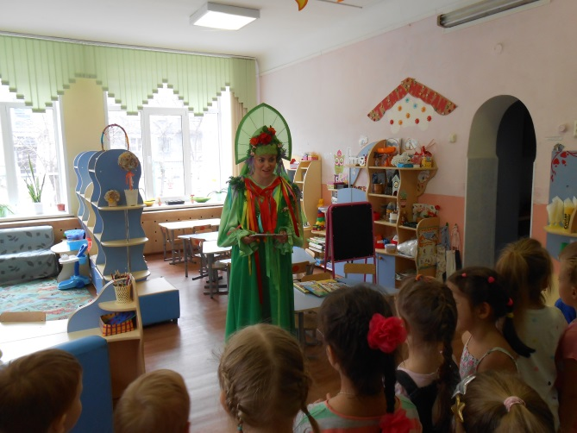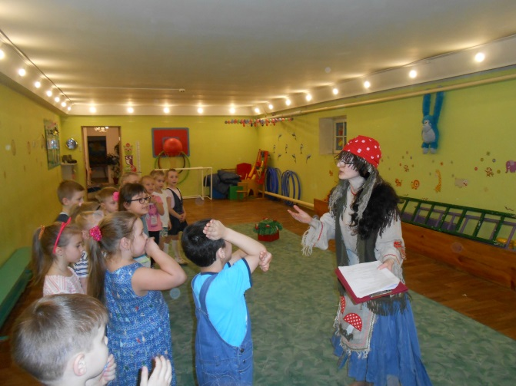

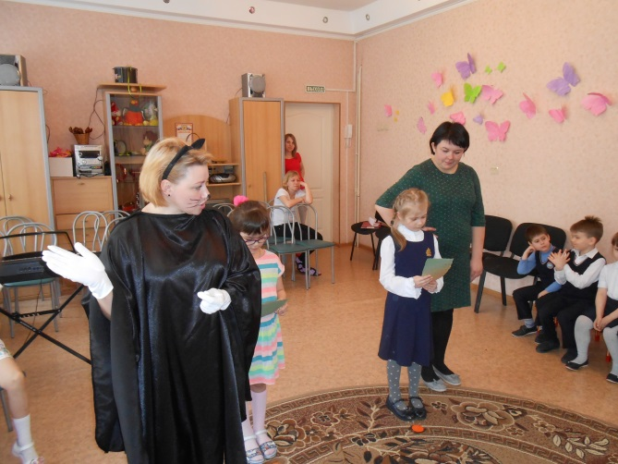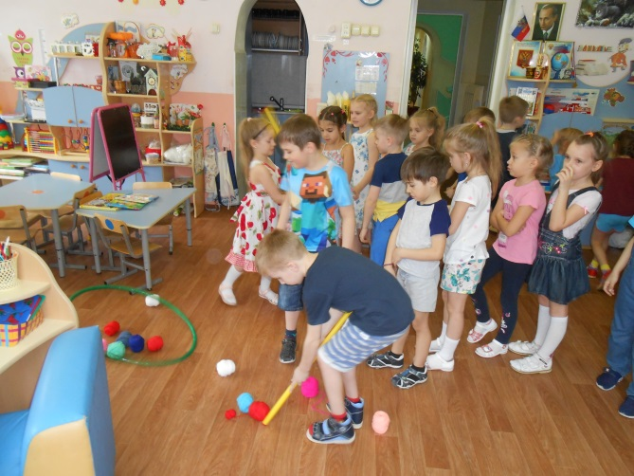

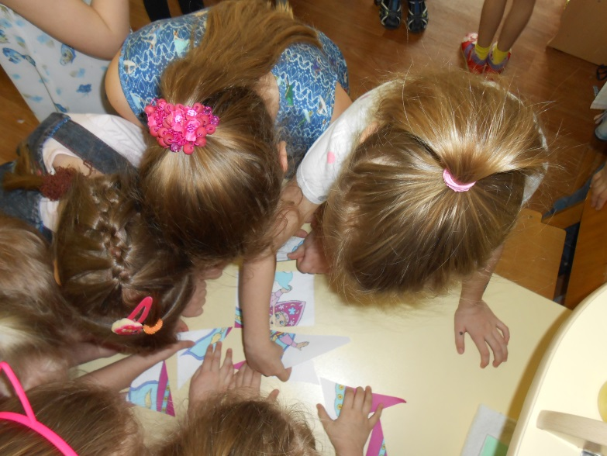
Приложение 4
